ІнформаційнА системА геометричного моделювання параметрів різальних інструментів для токарної
обробки деталей

Розробник Мацулевич О.Є. к.т.н., доцент, Завідувач кафедри «Прикладна геометрія ім. В.М. Найдиша» Таврійського державного агротехнологічного університету,м. Мелітополь; Горбань Є.О., 51 ІТ група.

Інформаційна система «Геометричне моделювання параметрів різальних інструментів для токарної обробки деталей» використовується в навчальному процесі Таврійського державного агротехнологічного університету на кафедрі «Прикладна геометрія ім. В.М, Найдиша» при викладанні курсу «Інженерна комп’ютерна графіка» студентам факультету «Інженерія та комп’ютерні технології» напряму підготовки 6.050101 "Комп’ютерні науки".
Для виконання геометричних розрахунків параметрів різального інструменту для токарної обробки деталей при викладанні курсу «Інженерна комп’ютерна графіка» запропоновано інформаційну систему розрахунку геометричних параметрів різальтих інструментів та режимів різання, яка дозволяє проектувати токарні різці загального призначення, змінювати конструкції та конструктивні особливості елементів різальних інструментів з метою повної адаптації технології виготовлення і можливостей інструментального виробництва.
Розроблена інформаційна система надає можливість автоматизувати процес проектування різальних інструментів та розрахунку режимів різання. Вона розроблена таким чином, що дозволяє проектувальнику значно скоротити процес проектування та заздалегідь визначити вартість майбутнього виробу.
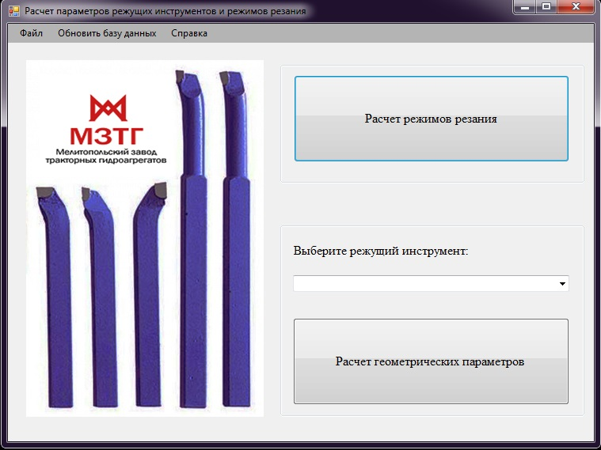Головне вікно програми наведено на рис. 1.
Рис.1 – Головне вікно програми
В залежності від завдання інформаційна система здатна виконувати розрахунок режимів різання або розрахунок геометричних параметрів в залежності від обраного виду різального інструмента. Результати роботи інформаційної системи геометричного моделювання параметрів різальних інструментів представлені на рисунках 2 та 3.
Інформаційна система має свою базу даних, що надає змогу користувачеві редагувати дані за умови змін у діючих стандартах (ГОСТ-ах або ДСТУ), а, також, зберігати і завантажувати вже готові конфігурації виробу до пропонованої інформаційної системи для корегування параметрів різального інструменту при проектуванні нових різців.
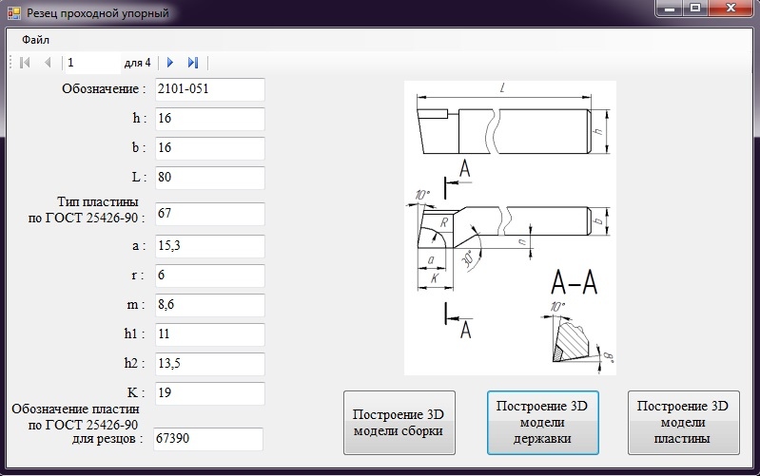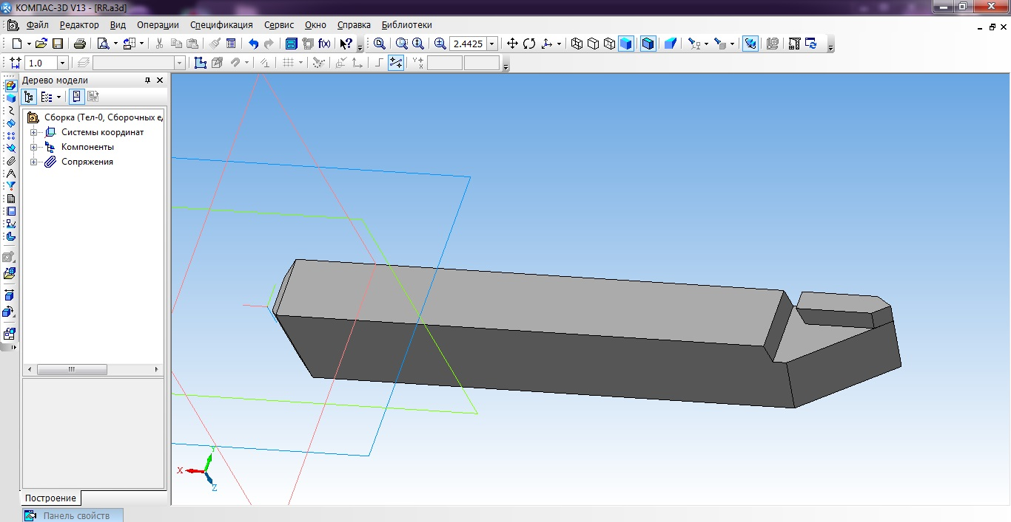
Рис.2 –Автоматичне введення значень параметрів різального інструменту
Рис.3 –Результат імпорту деталі із заданими параметрами

